Ballonstartplatz
Unser Vereinsgelände, welches gleichzeitig als Startplatz fungiert, befindet sich am Rande von Bitterfeld an der Richard-Schütze-Straße. Der Ballonplatz Bitterfeld ist mit einem Wasserstoff-Anschluss ausgestattet, der ganzjährig, wochentags wie am Wochenende, die Möglichkeit bietet, Gasballone in kürzester Zeit mit Gas zu füllen. Lieferant ist die Firma Linde, produziert wird der Wasserstoff in Leuna, und wird dann über ein Wasserstoff-Verbundnetz direkt nach Bitterfeld geliefert.
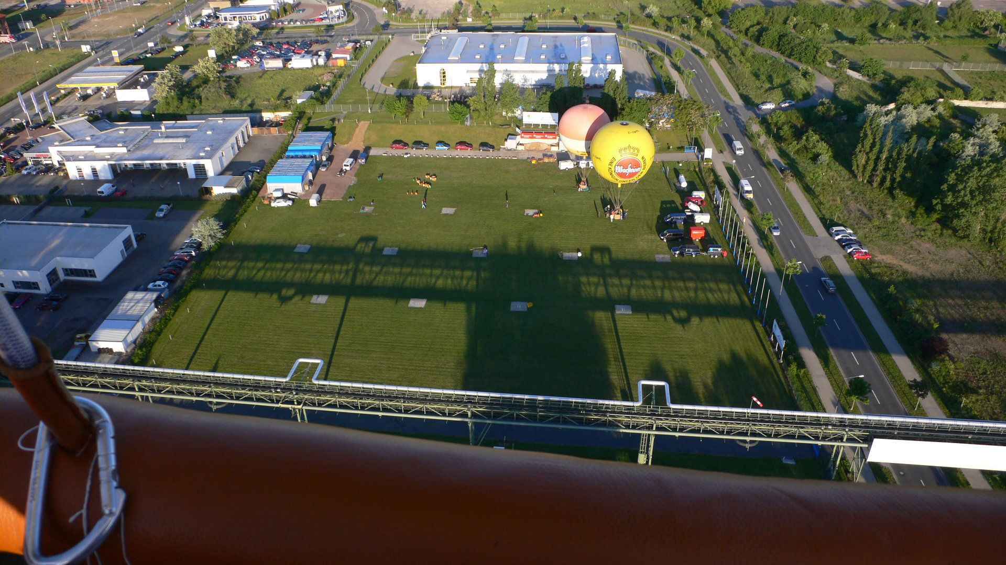Der Ballonstartplatz Bitterfeld von Osten aus einem gerade gestarteten Gasballon gesehen. Auf dem Startplatz stehen rechts hinten noch zwei Gasballone.
Der Startplatz ist ein eingetragener Startplatz und deshalb auch auf der ICAO-Luftfahrerkarte zu finden.
Der Sonderlandeplatz Bitterfeld-Wolfen ist für den Luftsport in Sachsen-Anhalt etwas ganz besonderes. Er ist der einzige Landeplatz für Gasballone in ganz Ostdeutschland. Aufgrund seiner Größe und Ausdehnung ist er einer der wenigen Gasballonstartplätze, der Großveranstaltungen wie die Weltmeisterschaften für Gasballone 1996 und 2004 und die Deutschen Meisterschaften 2007 und 2013 überhaupt ermöglicht. Das stärkt auch die Bekanntheit der Region, den Tourismus und pflegt die lange Tradition des Ballonfahrens. Vor dem Zweiten Weltkrieg war Bitterfeld mit über 2000 Gasballonstarts die Hochburg des Ballonsports in ganz Deutschland. Diese Anzahl konnte zwar seitdem nicht wieder erreicht werden, allerdings wurden seit 1990 immerhin 550 Starts registriert.1)
Auf dem Ballonplatz können etwa 20 Gasballone gleichzeitig für den Start vorbereitet werden.

Ansprechpartner
Ansprechpartner: Impressum/Kontakt

Adresse
Richard-Schütze-Str.1
06749 Bitterfeld-Wolfen

Koordinaten
Der Startplatz hat folgende Koordinaten:
51° 37′ 28.5″ (51° 37.475') (51.62458°) nördliche Breite
12° 17′ 40,4″ (12° 17.674') (12.29456°) östliche Länge.
UTM Hemisphäre N
33U 312736 x-rechts 5722751 y-hoch
Übersichtskarte wo sich der Ballonplatz Bitterfeld in Europa befindet:
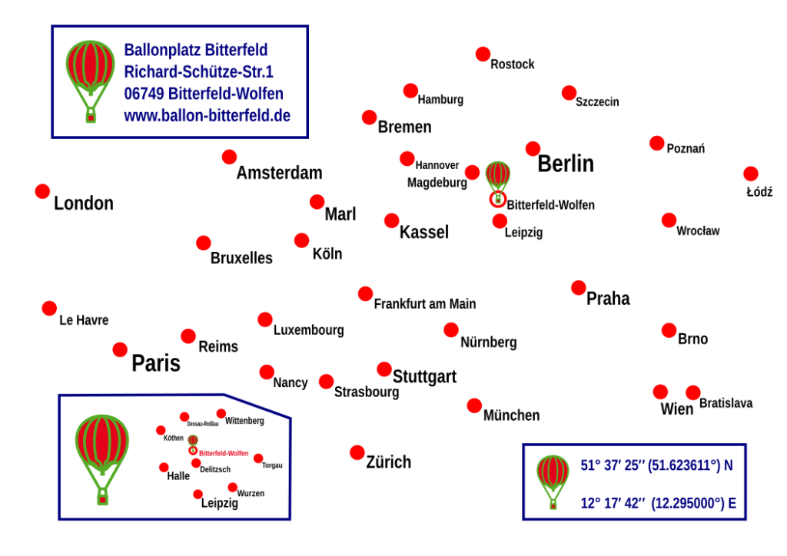Übersichtskarte wo sich der Ballonplatz Bitterfeld in Europa befindet

Luftraum
Der Ballonstartplatz Bitterfeld befindet sich nördlich des Verkehrsflughafens Leipzig EDDP. Es ist daher wichtig, dass sich Piloten vor dem Start mit der Situation vertraut machen.
Mit Datum 12. März 2020 wurde von der DFS ein AIC (01.20) herausgegeben, zur den Änderungen die 2020 in Kraft treten. Dieses AIC kann auf der Homepage www.dfs-ais.de im Kundenbereich VFR heruntergeladen werden. Es ist dort mit Datum 16.03.2020 gelistet.
Neu ist jetzt, dass Teile des Luftraums D nicht Kontrollzone um den Verkehrsflughafen Leipzig HX sind, das heißt zeitweise nicht aktiv sind. Hinweise zu den Verfahren wurden im Luftfahrthandbuch veröffentlicht, und zwar im AIP AIC VFR 01/20. Dieses Dokument kann auf folgender Seite der DFS heruntergeladen werden: www.dfs.de » Services » Customer Relations » Kundenbereich IFR » 16.03.2020 - Luftraum D(nicht CTR) in Leipzig "HX"
Weiter gibt es ein Video von Herwart Goldbach/Eisenschmidt zu den Luftraum-Änderungen 2020. Gerade auch in Leipzig ändert sich sehr viel, daher bitte anhand der aktuellen ICAO-Karten mit der neuen Luftraumstruktur vertraut machen. Das Video gibt eine erste Idee von den Änderungen: https://youtu.be/EdPsDxIlW74

Wetter
Eine Zusammenstellung von interessanten Links zum Wetter für Fahrten ab Bitterfeld gibt es hier: https://www.balloonwiki.org/de/doku.php/foxtrot/fahrtplanung_bitterfeld

Bahnhof Bitterfeld
- Am Bahnhof Bitterfeld halten ICE, Regionalzüge und S-Bahnen.
- Der Bahnhof Bitterfeld auf OpenRailwayMap

Hotels und Gaststätten
Die nächstgelegenen Hotels und Gaststätten sind

Hotel Bitterfelder Hof
Zörbiger Straße 47
06749 Bitterfeld-Wolfen
Telefon: +49 (0)3493 /604 56 86
E-Mail: info@hotel-bitterfelder-hof.de
Im Gebäude des Bitterfelder Hofes gibt es auch ein Restaurant.

Zur Gondel
Restaurant zur Gondel
Zörbiger Str.41
06749 Bitterfeld - Wolfen
http://zurgondel.de

Bistro Nr.4 (Mo-Fr.)
Parsevalstr.: 4a
06749 Bitterfeld-Wolfen
https://www.bistronr4.de/

1)Quelle: Publikation Luftverkehr in Sachsen-Anhalt

